购车小助手需求规格说明书
1．引言 2
1.1编写目的 2
1.2项目背景 2
1.3定义 2
1.4参考资料 2
2．任务概述 2
2.1目标 2
2.2运行环境 3
3．数据描述 3
3.1静态数据 3
3.2动态数据 3
3.3数据库介绍 3
3.4数据词典 4
4．功能需求 5
4.1功能划分 5
4.2业务概念图 5
4.4业务流程图 6
4.5用例图 7
4.6用例描述 8
4.7功能描述 9
5．性能需求 10
5.1数据精确度 10
5.2时间特性 10
5.3适应性 10
6．运行需求 10
6.1用户界面 10
6.2故障处理 11
7．其它需求 11

1．引言

1.1编写目的
本文档为购车小助手需求分析说明书，其主要目的是明确软件需求,为系统的后期设计和开发提供依据，安排工程的任务划分和进度，组织软件开发与测试,是购车小助手系统设计的主要依据。
该文档主要的读者对象是编写概要设计文档和详细设计文档的设计人员、开发人员和项目经理。

1.2项目背景
现在许多年轻人在选车时都有很大的困惑，不知该选哪种车更好。而且年轻人的工资和积蓄都比较少，所以在购车时还要考虑月供等问题。
为了解决购车时的这些苦恼，为了给用户一些建议，帮助他们选到适合自己的汽车，需要设计一个能根据用户的不同的条件找到最适合的汽车的软件系统。

2．任务概述

2.1目标
这个软件系统应能够根据用户输入的不同的条件找到最适合的汽车。

2.2运行环境
操作系统：Microsoft Windows 2000 Advanced Server 或更高版本
数 据 库： access

3．数据描述

3.1静态数据
车的总价的最高值
车的总价的最低值
首付比例
月供的最高金额
车型（4座还是7座）
车的种类（新车还是二手车）

3.2动态数据
输入车的总价的最高值和最低值，首付比例，能接受的月供的最高金额，车型，车的种类等信息，输出最适合的汽车的相关信息。

3.3数据库介绍

使用access数据库，
新车表[newcar]
字段名 | 类型 | 允许为空 | 说明
id | int | × | 车的编号
money | int | × | 车的总价（单位为 “万”)
first | int | × | 首付的比例
month | int | × | 月供的金额  （单位为 “元”)
number | int | × | 车座的个数
name | char | × | 车的名称

二手车表[oldcar]
字段名 | 类型 | 允许为空 | 说明
id | int | × | 车的编号
money | int | × | 车的总价（单位为 “万”)
first | int | × | 首付的比例
month | int | × | 月供的金额  （单位为 “元”)
number | int | × | 车座的个数
name | char | × | 车的名称

3.4数据词典
车的总价=1{数字}3;
首付的比例=0.3|0.6;
月供的金额=2000|3000|5000;
车座的个数=4|7；

4．功能需求

4.1功能划分
两个界面一个界面获取用户输入信息，另一个界面输出处理后的信息。

4.2 业务概念图
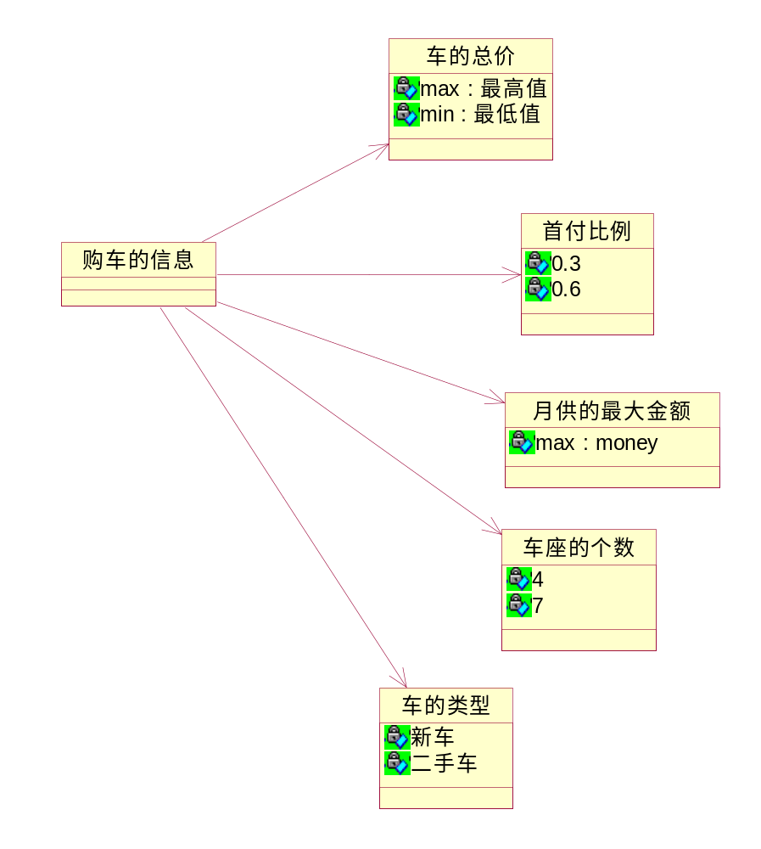

4.4 业务流程图
用户输入的购车信息

车的总价的最大值
车的总价的最小值

首付比例
车的类型
车的种类

输入以上信息

输出最合适的车的信息

4.5用例图

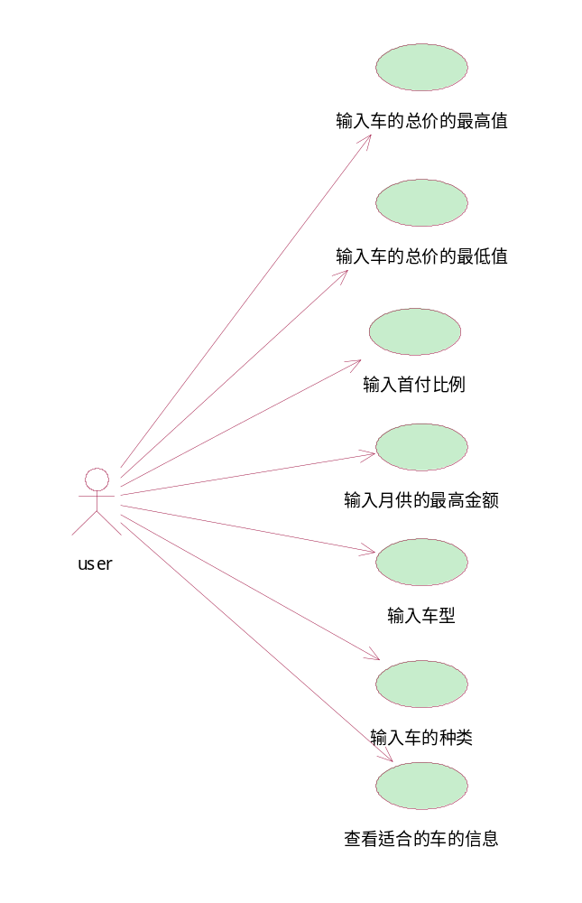

4.6 用例描述

输入车的总价的最高值
ID:1
简要描述：用户输入自己能接受的车的总价的最高值
参与用例的主要参与者：user
参与用例的次要参与者：none
前置条件：none
主流：用户根据自己的购车条件输入自己能接受的车的总价的最高值
后置条件：none
附流：none

输入车的总价的最低值
ID:2
简要描述：用户输入自己能接受的车的总价的最低值
参与用例的主要参与者：user
参与用例的次要参与者：none
前置条件：none
主流：用户根据自己的购车条件输入自己能接受的车的总价的最低值
后置条件：none
附流：none

输入首付比例
ID:3
简要描述：用户输入首付比例
参与用例的主要参与者：user
参与用例的次要参与者：none
前置条件：none
主流：用户根据自己的购车条件输入首付比例
后置条件：none
附流：none

输入月供的最高金额
ID:4
简要描述：用户输入自己能接受的月供的最高金额
参与用例的主要参与者：user
参与用例的次要参与者：none
前置条件：none
主流：用户根据自己的购车条件输入自己能接受的月供的最高金额
后置条件：none
附流：none

输入车型
ID:5
简要描述：用户输入自己想要的车型（4座还是7座）
参与用例的主要参与者：user
参与用例的次要参与者：none
前置条件：none
主流：用户根据自己的购车条件输入自己想要的车型（4座还是7座）
后置条件：none
附流：none

输入车的种类
ID:6
简要描述：用户输入自己想要的车的种类（新车还是二手车）
参与用例的主要参与者：user
参与用例的次要参与者：none
前置条件：none
主流：用户根据自己的购车条件输入自己想要的车的种类（新车还是二手车）
后置条件：none
附流：none

查看合适的车的信息
ID:7
简要描述：用户查看根据自己提供的购车条件选出的合适的车的信息
参与用例的主要参与者：user
参与用例的次要参与者：none
前置条件：none
主流：用户查看根据自己提供的购车条件选出的合适的车的信息
后置条件：none
附流：none

4.7功能描述

这个系统应该能根据用户输入的不同的条件找到最适合的汽车。
一共有两个界面，一个界面获取用户输入的车的总价的最高值和最低值，首付比例，能接受的月供的最高金额，车型，车的种类（新车还是二手车）等信息，另一个界面输出最适合的汽车的相关信息。

5．性能需求

5.1数据精确度
车的总价和月供金额精确到个位数，其他的数据的精确度参照数据字典。

5.2时间特性
响应时间要比较快

5.3适应性
当数据信息需求变化时，应有较好的适应性。

6．运行需求

6.1用户界面
两个界面一个界面获取用户输入的车的总价的最高值和最低值，首付比例，能接受的月供的最高金额，车型，车的种类（新车还是二手车）等信息，另一个界面输出最适合的汽车的相关信息。其中首付比例是有30%和60%两个选项供用户选择，车型是有4座和7座两种供用户选择，车型是有新车和二手车两种供用户选择，

6.2故障处理
如果用户输入了错误的信息时，应弹出一个错误提示窗口。

其它需求
系统要有较好的可维护性和可移植性。

